Консультация для родителей
«Польза настольных игр для развития детей»
Воспитатель : Азарова И.А.

Всем известно, что дети дошкольного возраста любят играть.
Они с удовольствием по многу раз обращаются к знакомым играм, игровым сюжетам. Наверное, поэтому они с радостью откликаются на предложение взрослого поиграть, предвкушая радость развлечения и не догадываясь, что на самом деле они будут учиться. Такова специфика дидактической игры. Ребенок действительно играет. Одновременно осуществляется процесс обучения.
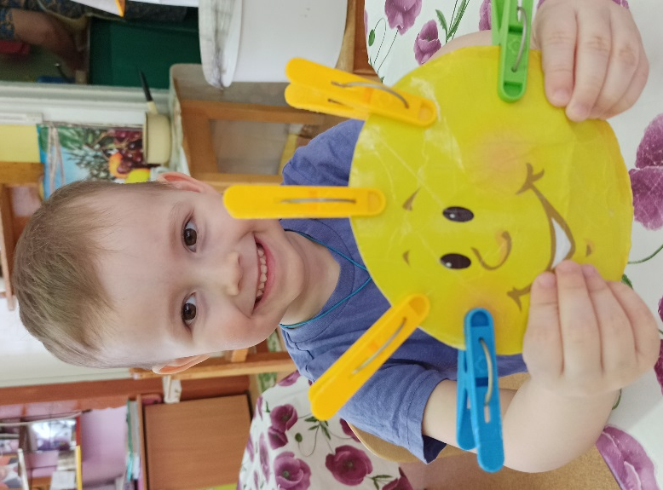
Малышей всегда привлекают рассказы о детстве их родителей. Им интересно узнать, во что играли мама и папа, бабушка и дедушка. Какие-то детские игры запомнились на всю жизнь, а другие забылись, оставив в памяти лишь обрывки фраз и ощущение чего-то приятного и светлого. Наверное, это и есть кирпичики, из которых строится сооружение под названием «счастливые детские воспоминания». Чтобы возродить любимые игры, дать им вторую жизнь, нужно всего лишь научить наших детей в них играть.
Для ребенка игра - самый радостный и комфортный способ узнать мир. Если ребенок умеет играть, если его радует собственная ловкость и вдохновляет победа над трудностями, если он научился внимательно слушать и смотреть, ему никогда не будет скучно.
Влияние настольных игр на развитие детей.
Содержание настольных игр очень разнообразно. Сюда входят: шнуровочки, конструктор, лото, домино.
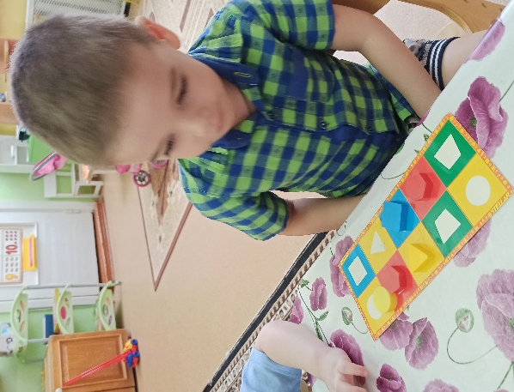
У детей развиваются память, внимание, воображение, стороны личности ребёнка: уступчивость, толерантность, сотрудничество, а так же – сосредоточенность, усидчивость, умение доводить дело до конца, дисциплинированность – это те качества, которые необходимы детям при обучении в дальнейшем в школе.
Кроме того, что настольные игры помогают поддерживать общение с близкими людьми, учат лучше понимать друг друга, они оказывают благотворное влияние на умственное и психическое развитие детей. Учтите, что детки учатся, играя. Поэтому они с удовольствием выучат цифры или буквы (или даже научатся читать, если время от времени вы будете играть с ними в соответствующие настольные игры. Играя с ребёнком, можно выявить и вовремя можно не только закрепить определенные знания, но и устранить недостатки в произношении, развить его фантазию, сообразительность, логику, память, целостное и зрительно восприятие, наглядно-образное мышление, самостоятельность. С помощью настольных игр развиваются такие мыслительные операции как анализ, синтез, сравнение. Например, ребёнок учится анализировать последовательность своих действий. Более того, настольные игры дают детям возможность учиться и приобретать на практике навыки, необходимые для успешной учебы в школе. Играя, дети узнают о правилах, соблюдении очереди, честности, испытывают чувство победы и поражения.

Какие настольные игры покупать детям?
Одни игры рассчитаны на развитие наглядно-образного и словесно-логического мышления, другие – на обучение сравнению множеств, состоящих из однородных предметов.
Есть игры, предназначенные для закрепления представлений о величине, форме, цвете предметов, есть категория, благодаря которой дети знакомятся с цифрами и математическими знаками. Естественно, что существует категория, расширяющая представления детей о предметах и явлениях окружающего мира, а также обогащающая и активизирующая словарный запас ребенка, развивающая его связную речь.
Настольные игры для самых маленьких должны быть несложными и яркими. Это могут быть кубики, из которых нужно сложить картинку. Для первого раза вполне достаточно четырех кубиков. С возрастом можно купить 9 кубиков, которые вместе образуют ту или иную картинку. Можно купить разнообразные карточки. Например, на одних изображены животные, а на других – их детеныши. Взрослый показывает маму, например, корову, а ребенок должен найти ее малыша – теленка. Такие игры смогут осилить даже двухлетние детки.

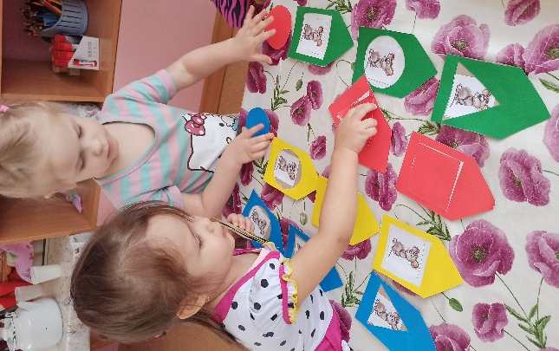
Деткам постарше понравятся пазлы. Сначала – простые, позже – более сложные. Отлично тренирует мелкую моторику, а также воображение, мозаика. С трехлетками смело можно играть в детское домино или лото. Дети старше 6 лет, особенно мальчики, любят настольный футбол и хоккей. Шашки и шахматы – придутся по вкусу школьникам. Этой категории детей будет интересна всемирно известная монополия.
Отдельно можно выделить разнообразные наборы для творчества, книжки раскраски, конструкторы, пластилин или цветную глину для лепки.
Отличительная особенность и преимущество настольных игр заключается в том, что они не требуют много пространства, приносят пользу и скрашивают свободное время, например, когда за окошком надоедливый осенний дождик.
Родители хотят, чтобы ребенок играл самостоятельно…
Не торопитесь! Малыш не очень любит играть самостоятельно.
Во-первых, он просто хочет быть с вами.
Во-вторых, играть одному не очень-то интересно.
Но ребенок, которого научили играть, обязательно научится играть и самостоятельно.
Спасибо за внимание!

